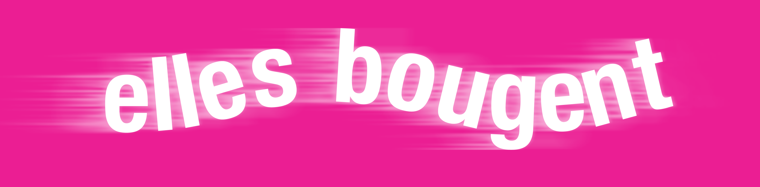

Bilan du rallye « Elles bougent en transports durables »

Le 1er Rallye de l’Ecomobilité Paris-Lyon-Marseille
du 25 au 28 octobre 2007

« Elles bougent en transports durables », le premier rallye de l’écomobilité s’est déroulé du 25 au 28 octobre dernier. Les 45 participantes, divisées en 15 équipes ont effectué le trajet Paris-Lyon-Marseille.

C’est en utilisant les nouveaux moyens de transports durables qu’on apprend à mieux les connaître. Les participantes ont pu utiliser des moyens de transports :

- automobile : le trajet Paris – Orly a été effectué en voiture PSA Peugeot Citroën
- terrestre : marche à pied, vélo, rollers, trottinette…
- aéronautique : le trajet Paris - Lyon a été effectué en ATR 72 opéré par Airlinair
- maritime : traversée en bateau Marseille – Cassis
- ferroviaire : le trajet Lyon - Marseille a été effectué en TGV

Des conférences pour étoffer les connaissances des participantes

Pour appuyer leurs connaissances, les jeunes filles ont assisté à des conférences à Paris, Lyon et Marseille portant sur les sujets suivants :

- écomobilité dans les différents moyens de transports et diversité au sein du personnel de l’entreprise, au siège de PSA Peugeot Citroën à Paris
- les défis environnementaux d’un aéroport, à la maison de l’environnement, à Orly
- Présentation de l’enquête ménages et transports, au Grand Lyon par une vice présidente
- Présentation de la mise en place du système velo’v, au Grand Lyon par un vice président
- Conférence sur les biocarburants par Diester industrie, au Grand Lyon
- Présentation du site ALSTOM transports de Villeurbanne, au Grand Lyon
- Présentation de l’histoire du port de Marseille, à l’office de la mer.

Des quiz pour départager les équipes

Des quiz scientifiques élaborés avec l’aide des partenaires ont été proposés aux étudiantes. Ils portaient sur les performances et innovations en matière d’environnement dans les différents modes de transports. Des questionnaires ferroviaires, automobiles, maritimes et aéronautiques ont été proposés.
Les quiz culturels avaient pour but d’apprendre aux participants l’histoire et le patrimoine des villes de Lyon et Marseille. Des visites originales de ces deux villes ont été organisées. La visite de Lyon s’est effectuée en vélo’v (vélos libre service) avec un parcours imposé. Le parcours marseillais a été l’occasion de la visite de Marseille. Il s’agissait d’un parcours dans Marseille avec différents « check points » a relié avec un maximum de moyens de transports. Les participantes ont laissé parler leur créativité et ont utilisé des poussettes, des poubelles, des caddies, des trottinettes, des rollers…

Et l’équipe gagnante est … l’UTBM

L’équipe UT’Rouléco, de l’UTBM a remporté le rallye. Elle a récolté le plus de points grâce aux quiz scientifiques (qui portaient sur les moyens de transports utilisés pendant le rallye), culturels (qui portaient sur les villes traversées pendant le rallye) et au parcours marseillais. Les 3 étudiantes ont remporté chacune un bon d’achat de 150€ pour s’acheter un vélo offert par « elles bougent ».
L’équipe dauphine, composée d’étudiantes de l’ISEP a remporté 3 places pour les 24 heures du Mans offertes par Valéo.
Chaque équipe a été récompensée par des lots offerts par les nombreux partenaires de l’événement : PSA Peugeot Citroën, Dassault Aviation, SYSTRA, ESSTIN, ALSTOM.

Ecoles participantes : ESTACA, ECE, EIGSI, ENSIETA, Les Mines de Douai, ENSICA, ESSTIN, UTBM, ISEP

Partenaires du rallye : ATR, Airlinair, PSA Peugeot Citroën, ALSTOM, Valéo, Grand Lyon, SYSTRA, Dassault Aviation, SNCF, Marseille Provence métropole, Idéo, IT ingénierie, Diester industrie, JC Decaux, ADEME

